中一·今日动态
｜2024.12.6
-来园情况-
今天是星期五，阴天。在园21人，4人请假哦。
来园的小朋友们能热情的和老师打招呼，还能绕好水杯带，放好自己的物品。
今天的点心是：鲜牛奶、松香卷蛋糕。小朋友们能自己倒牛奶，并且面包牛奶都吃完，不浪费哦。
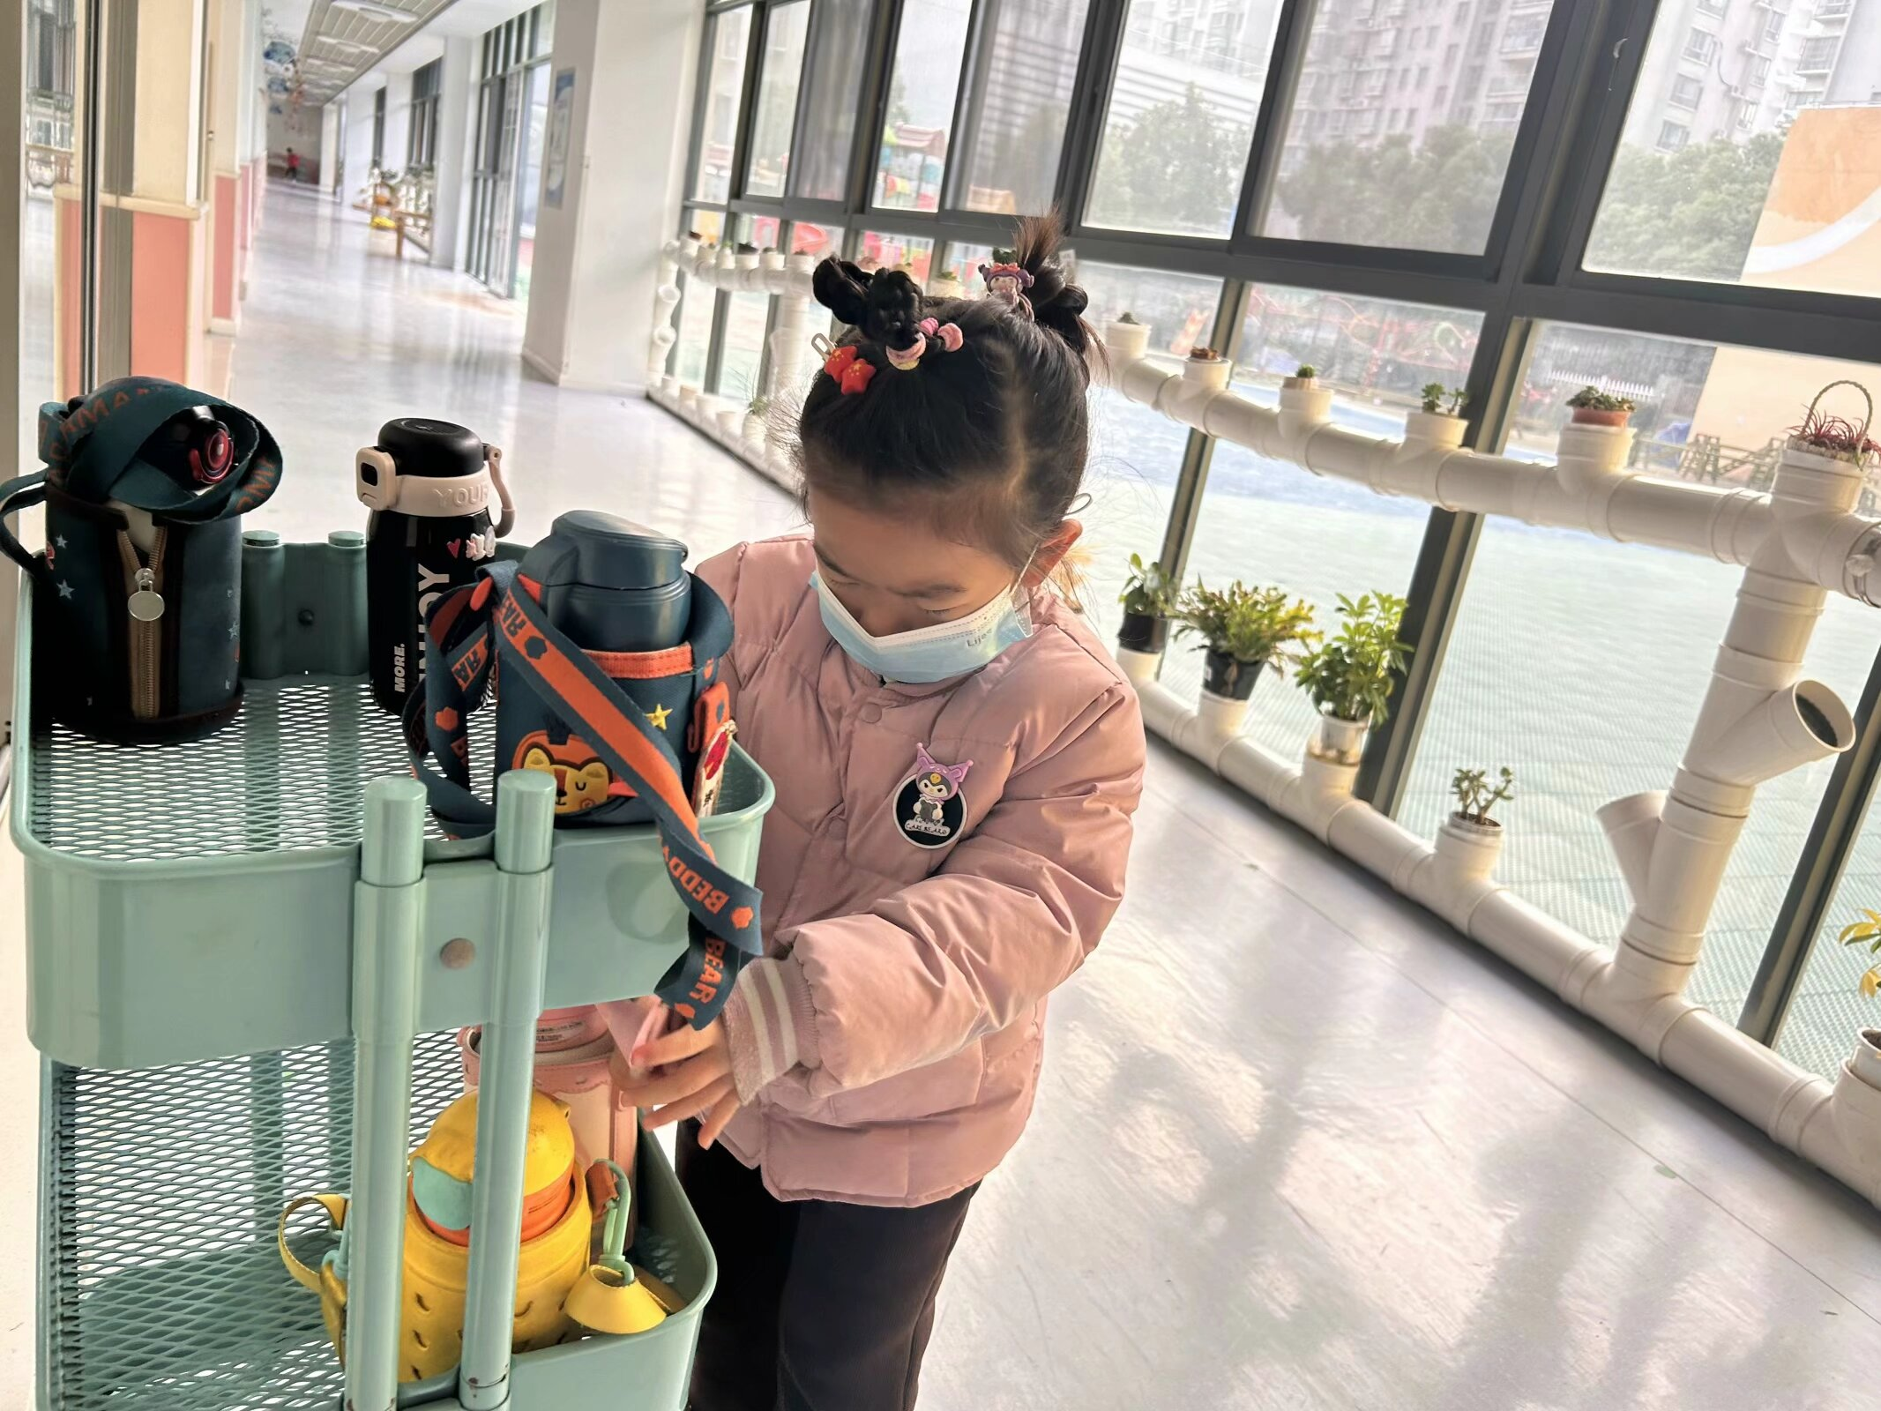 | 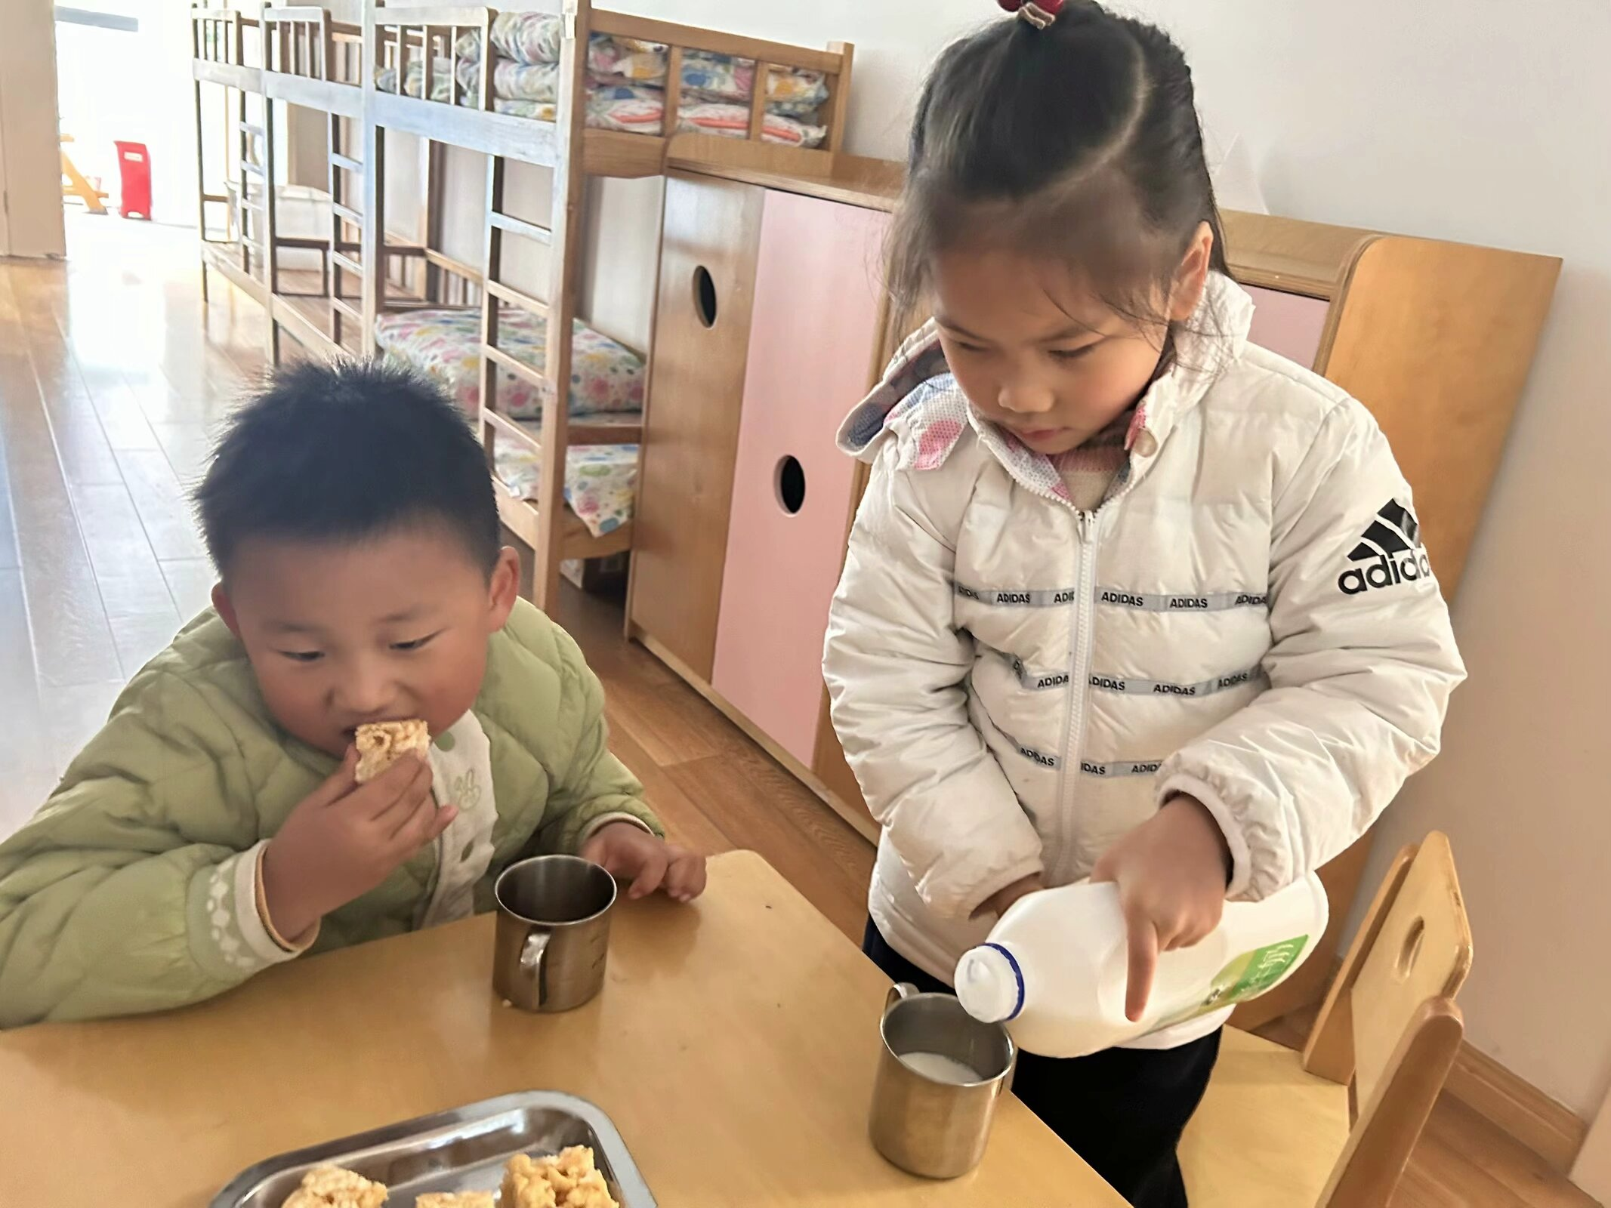 | 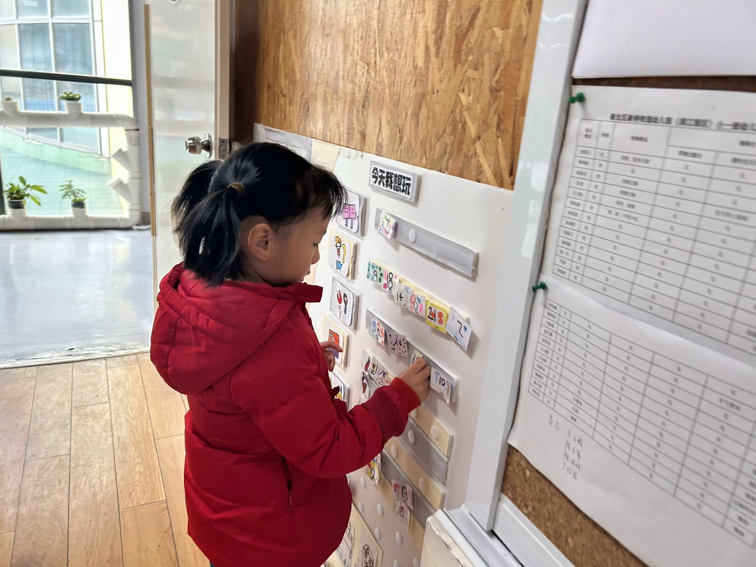
早上我们把水杯绕好，我们的水杯车很整齐哦！ | 我们牛奶倒得很好哦，而且我们能保持桌面整洁。 | 游戏之前做好计划，根据计划进入相应的区域。
-区域游戏-
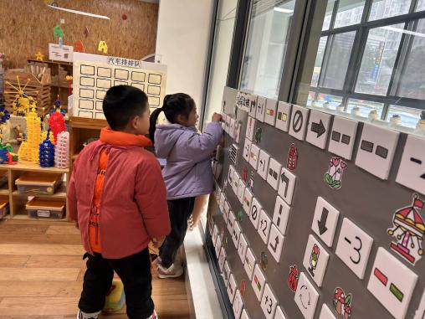 | 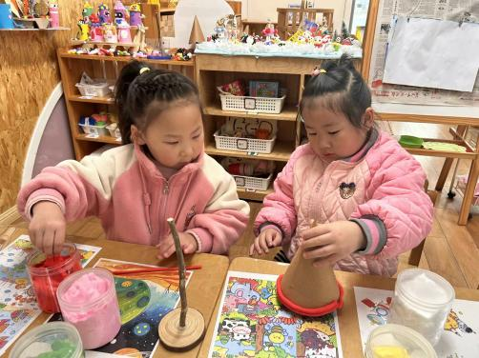 | 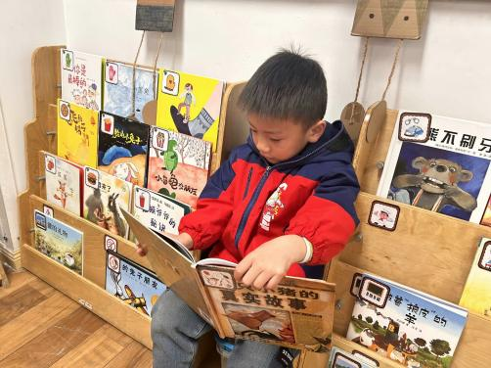
益智区：  谦谦和舒冉在玩交通探险棋，两个人很遵守规则。 | 美工区：  朵朵和暖暖在用黏土制作好看的圣诞树。 | 图书区：  小逸在认真看书，不受外界打扰，而且能说一说故事内容。
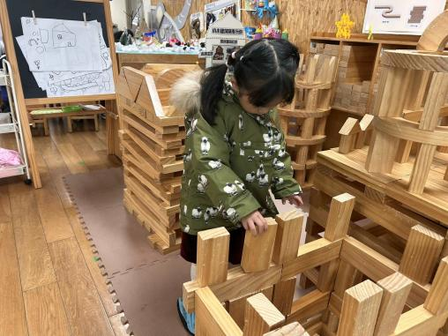 | 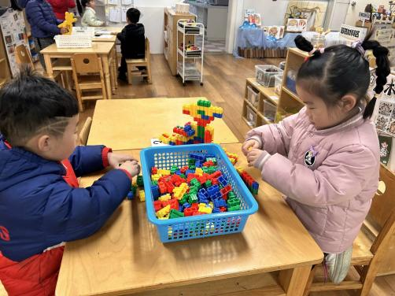 | 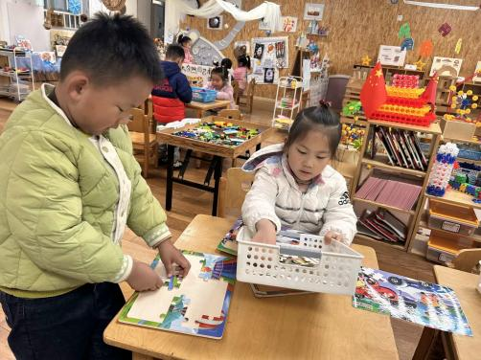
建构区：  一一在用积木进行建构，她的高楼作品快完成啦！ | 桌面建构：  力新和星辰在用插塑积木拼搭厉害的隧道呢。 | 益智区：  浩浩和艺艺在玩拼图，他们有自己的好方法。
-集体活动-
数学：比一比、说一说
比较是将两种类别相同或不同的事物、现象加以比较来说明，在比较中鉴别，能把被说明对象的特征显示出来。比较粗细和比较宽窄是孩子日常生活中经常需要解决的数学问题，本次活动旨在让幼儿在感知和区分物体的粗细、宽窄的特点，并能用相应的词语来描述。
幼儿在日常生活、学习中在结合具体事物进行过过大小、轻重、长短、高矮的多次比较，在具体的操作中，如能按照图书的大小进行摆放，在成人的提醒下基本能说出事物的特征。理解“量”是相对的。但对于粗细、宽窄不常见的比较接触较少。
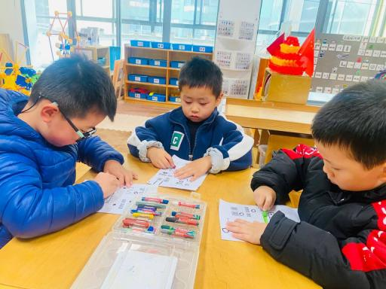 | 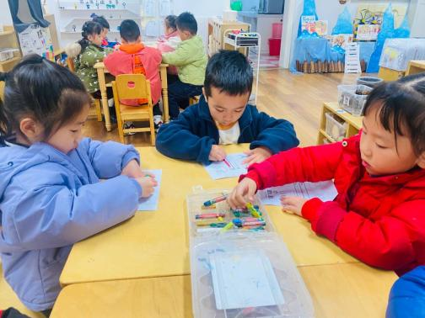 | 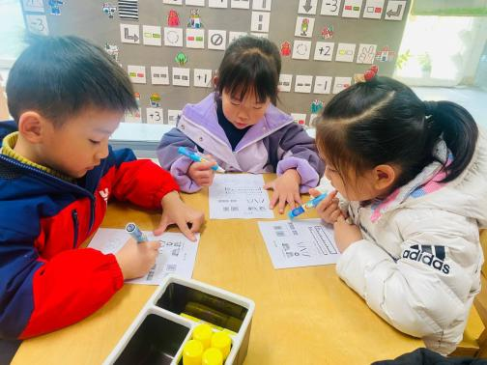
我们在认真思考哦~ | 我们能分辨粗细和宽窄。 | 我们的握笔姿势也很到位哦~
-午餐时光-
今天的午餐是：金银米饭、茭白红烧肉、莴苣胡萝卜炒虾糕、西湖牛肉羹。
水果是：香蕉、火龙果。下午的点心是：五谷丰登山楂棒。
现在，孩子们已经自己盛饭了，大家都能根据自己的胃口盛饭，吃多少盛多少。
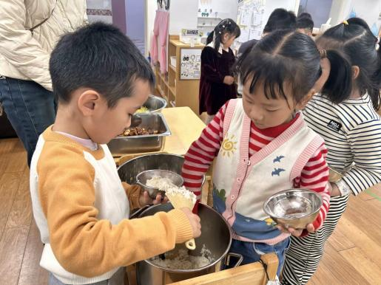 | 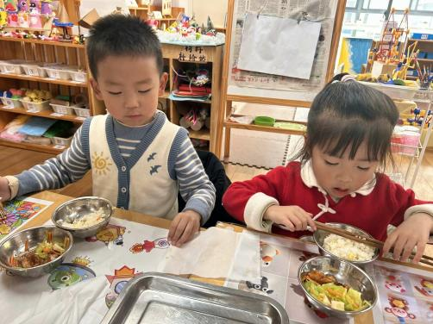 | 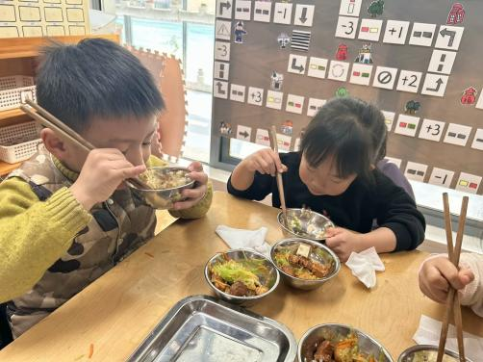
吃多少盛多少，不浪费米饭哦！ | 吃饭时我们要细嚼慢咽哦~ | 我们的筷子已经使用熟练了哦！
-温馨提示-
1.最近气温有所下降，大家适当给孩子添加衣物（比成人多半件或一件），注意防寒保暖。
2.幼儿如需请假，请在当日16:00前在群里告知老师，感谢大家的配合哦！
- end -
在一起的点滴都值得记录
我们｜中一班｜在一起

